JOBSHEET 2
VARIABEL, TIPE DATA, OPERATOR, DAN INPUT-OUTPUT

Percobaan 1

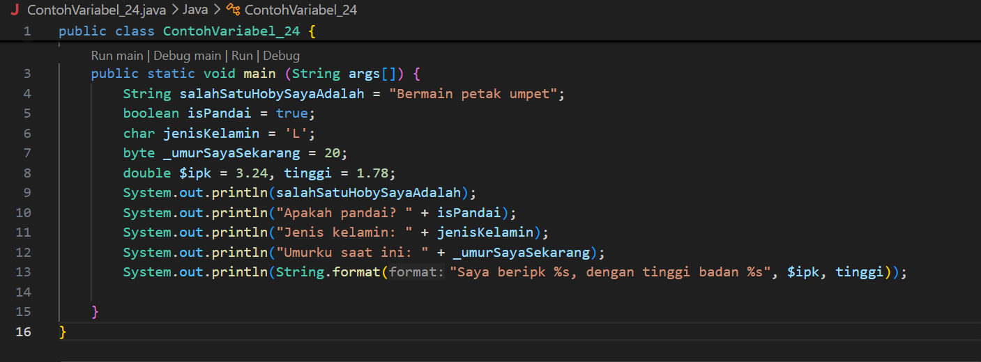
Jawaban

Nama asli | Masalah | Diubah jadi
_umurSayaSekarang | Diawali Underscore_ | UmurSayaSekarang
$ipk | Diawali $ | ipk

- %S untuk String di String.format, maksudnya dipakai buat masukan nilai variabel kedalam teks
Selain %S itu ada:
%d: untuk angka bulat(int)
%f: untuk angka desimal (float/double)
%c: untuk character
%b: untuk boolean

Percobaan 2

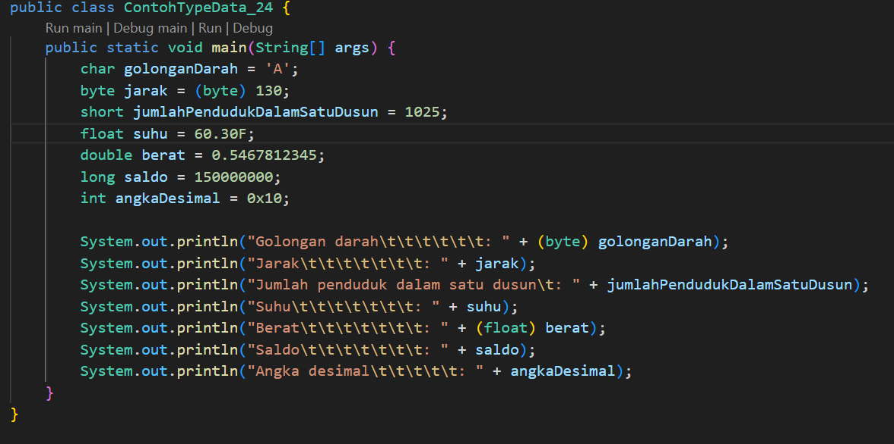
- Karena dipaksa ke (byte). Char di Java sebenarnya angka (kode ASCII), jadi yang muncul kode angkanya, yaitu 65, bukan hurufnya
- (byte) maksa angka 130 masuk ke tipe byte. Tapi byte cuma muat -128 sampai 127. Karena 130 kelebihan, Maka hasilnya jadi -126.
- Program error. Sebab angka desimal tanpa F otomatis dianggap double, dan double gak bisa langsung dimasukkan ke float tanpa cast.
- Karena di-cast ke (float). Aslinya berat itu double (presisi tinggi), begitu dipaksa jadi float (presisi lebih rendah), sebagian angka desimalnya kepotong/dibulatkan.
- Double dipaksa jadi float (presisi lebih rendah), sebagian angka desimalnya kepotong/dibulatkan.
- 0x itu tanda angka heksadesimal. 0x10 di heksadesimal = 16 di desimal.

Percobaan 3

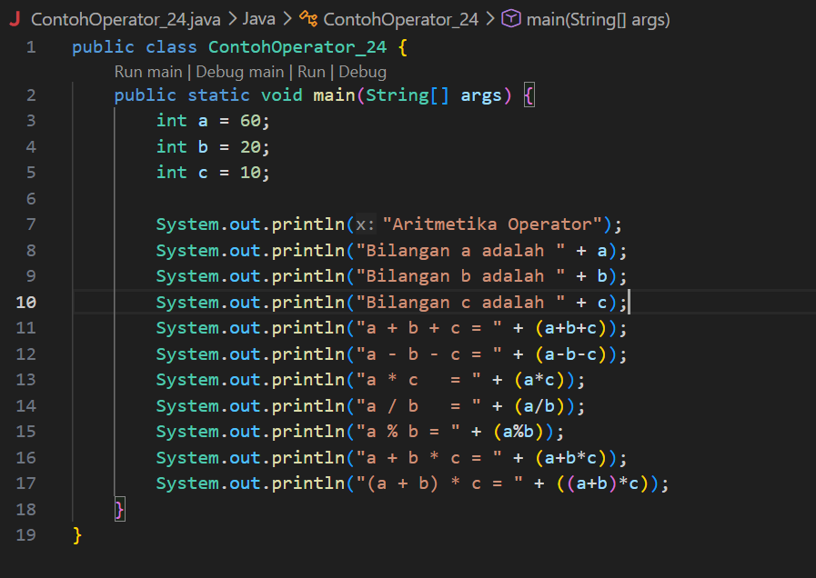

- a+b*c computer akan menghitung sesuai dengan aturan matematika yaitu perkalian atau pembagian dihitung lebih dulu dari pada penambahan dan pengurangan
(a+b)*c karena a+b didalam kurung maka computer mengartikan a+b dihitung terlebih dahulu sebelum menghitung yang lain
- tanda / itu symbol untuk devide(pembagian)
tanda % itu symbol untuk modulus(sisa pembagian)

Percobaan 4

- library scanner berfungsi agar program bisa menerima input ketikan dari user. Tanpa Scanner program gak bisa nerima angka yang diketik user
- Baris ini bikin program berhenti dan nunggu user mengetik angka lalu tekan Enter. Angka yang diketik dibaca sebagai int dan disimpan ke variabel alas, lalu yang berikutnya ke tinggi

Percobaan 5

